深沢川頭首工

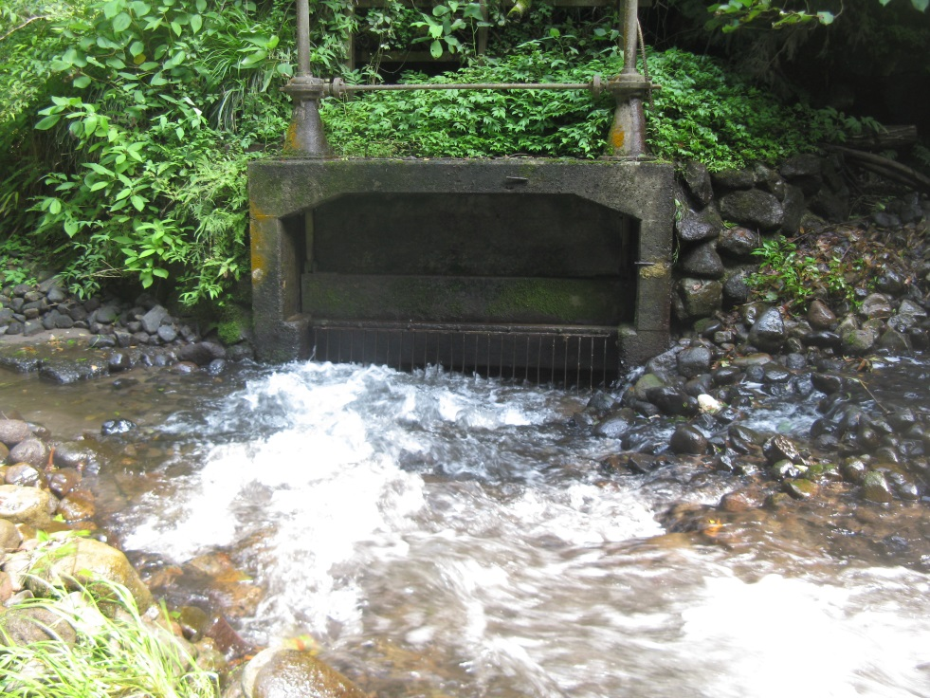

深沢川頭首工（平成２４年７月撮影）

深沢川頭首工は一級河川の深沢川から取水しています。この頭首工より取水し、先に研修した導水路を
経て早川貯水池へ送水しています。頭首工は昭和３７年度に県営かんがい排水事業により造成され５０年が経過している為、老朽化が進み、平成29年度から３カ年計画で県営事業の農業用河川工作物応急対策事業として事業が着工着されています。

